Автор: Тюканова Елена Николаевна
Организация: МБДОУ №50 г. Калуги «Алёнушка»
Населенный пункт: Калужская область, город Калуга
Образовательная область: познавательное развитие, социально-коммуникативное развитие, речевое развитие, физическое развитие.
Объект – дети старшей группы
Предмет образовательной деятельности – оценка уровня развития логических операций мышления у старших дошкольников

Эксперимент проводится в старшей группе детей. Их следует поделить на две подгруппы, с равным количеством детей в каждой— группа «А» и группа «Б».
При выборе детей необходимо учитывать, чтобы дети регулярно посещали детский сад.
Экспериментальная работа проводятся в три этапа:
- констатирующий эксперимент;
- формирующий эксперимент;
- контрольный эксперимент.
Цель: выявление уровня сформированной логических операций мышления у детей старшего дошкольного возраста в соответствии с нормами возрастного развития.
Диагностику рекомендуется проводить на основании трёх методик Р.С. Немова «Нелепицы», «Исключение четвертого лишнего», «Свободная классификация». Цель: исследовать процессы образно-логического мышления, умственные операции анализа и обобщения у ребенка.
На протяжении нескольких месяцев в экспериментальной группе проводятся занятия, направленные на формирование логических операций мышления посредством дидактических игр, применяли игры как часть занятия по познавательному развитию, физической культуре, математике, развитию речи, изобразительной деятельности, экологическому воспитанию. Оптимальное количество участников — половина стандартной группы. В результате в игровую деятельность включаются все дети. А это очень важно еще и потому, что помимо коррекции интеллектуальных и творческих возможностей детей на данном этапе необходимо решить еще две важные проблемы — диагностику и прогнозирование дальнейшего развития ребенка. В итоге можно выявить одаренных и отстающих, а также предсказать их интеллектуальное взросление на следующих возрастных ступенях.
С целью привития интереса к дидактической игре, создать соответствующие условия, при которых воспитанники приобщаются к сложному интеллектуальному труду. Определить алгоритм и содержание предметно-пространственной среды, являющейся ключевым условием развития дошкольников, опираясь на рекомендации автора программы «Детство» З.А. Михайлову.
Как показала практика в ДОУ, наилучший эффект дают игры, которые являются обязательными и проводятся систематически на занятиях и в свободное время.
Таким образом, с детьми экспериментальной группы проводится большая целенаправленная работа с использованием дидактических игр, развивающих мыслительные операции при построение логических связей, обобщения, классификации. Проведение дидактических игр в значительной степени повлияли на развитие логических операций в группе, но незначительные изменения показателей позволят нам говорить о том, что работа проводилась не напрасно.
Проведение опытно экспериментальная работа по использованию дидактических игр с целью развития логических операций мышления у старших дошкольников, позволяет перейти к следующему этапу контрольному эксперименту.
Проверка эффектности работы по повышению уровня развития логических операций мышления у детей подготовительной группы.
Завершающим этапом исследовательской работы станет контрольный эксперимент, целью которого является выявить результативность проведенной работы. В целях получения объективных данных о сформированности логических операций мышления у детей старшего дошкольного возраста нужно использовать те же диагностические методики, что и на этапе констатирующего эксперимента. В контрольном эксперименте учувствуют две группы детей контрольная группа «Б» и экспериментальная группа «А».
Пример результатов данных контрольного эксперимента по изучению развития логических операций мышления у детей старшего дошкольного возраста контрольной группы «А» и экспериментальной группы «Б», представлены в сравнительных рисунках 1 и 2
Рисунок З
(контрольный эксперимент)
Средний процент уровня сформированности логических операций мышления у детей старшего дошкольного возраста экспериментальной группы «А»

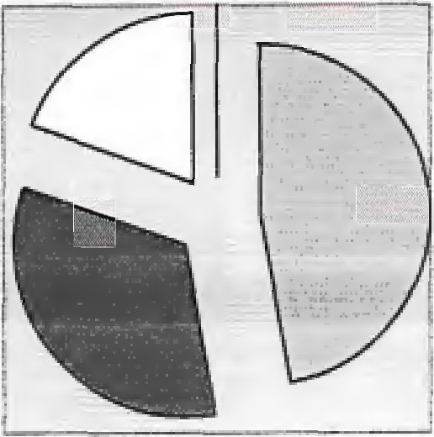  Рисунок 1 – контрольная группа «А» | а высокий В средний б низкий
Средний процент уровня сформированности логических операций мышления у
детей старшего дошкольного возраста контрольной группы «Б»

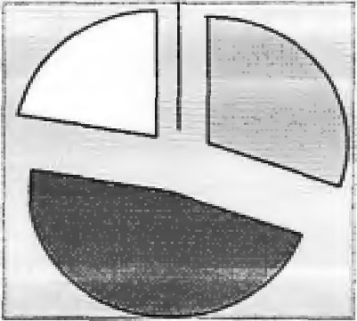  Рисунок 2 – контрольная группа «Б» | Мкв
Контрольный эксперимент должен показать, что благодаря систематическому использованию дидактических игр на занятиях, в режиме дня, мы добились достаточно высоких показателей развития логического мышления детей в экспериментальной группе, но оно могло быть больше, если бы дидактические игры использовались систематически в течение года.
Детальный анализ полученных результатов контрольного эксперимента позволяет сделать вывод, что у детей экспериментальной группы произошли позитивные изменения, связанные с повышением уровня сформированности логических операций мышления — построения логических связей, классификации, обобщения.

